南昌大学 2008～2009学年第一学期期末考试试卷及答案

试卷编号： ( A )卷
课程编号： T55010001 课程名称： 高等数学(Ⅰ). (上) 考试形式： 闭卷
适用班级： 08级理工科 姓名： 学号： 班级：
学院： 专业： 考试日期： 2009.1.6.上午
题号 | 一 | 二 | 三 | 四 | 五 | 六 | 七 | 八 | 九 | 十 | 总分 | 累分人 签名
题分 | 15 | 15 | 16 | 14 | 14 | 14 | 12 |  |  |  | 100 | 累分人 签名
得分

考生注意事项：1、本试卷共 7页，请查看试卷中是否有缺页或破损。如有立即举手报告以便更换。
2、考试结束后，考生不得将试卷、答题纸和草稿纸带出考场。
- 填空题(每个空 3 分，共 15 分)
得分 | 评阅人

1. 设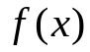的定义域是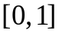,则函数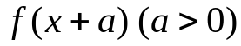的定义域是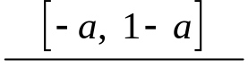。

2. 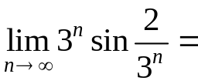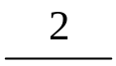。

3. 设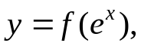为可导函数, 则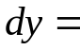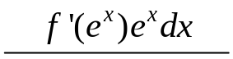。

4. 若点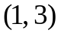是曲线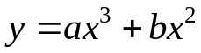的拐点, 则 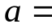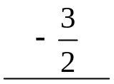, 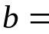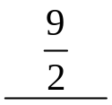 。

- 单项选择题 (每小题3分,共15分)

得分 | 评阅人
1. 下列函数在其定义域内连续的是( B )。

(A) 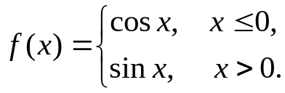 （B） 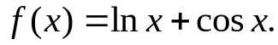
(C) 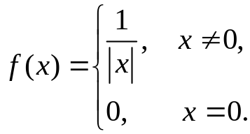 (D) 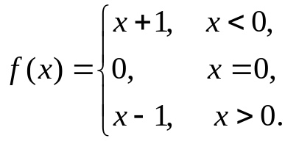

2．曲线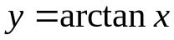在横坐标为1的点处的切线方程是（ A ）。
(A) 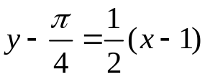； (B) 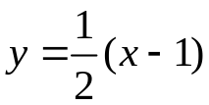；
（C） 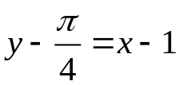； （D） 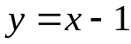。

3．在区间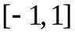上满足拉格朗日中值定理条件的函数是 ( A )。
（A） 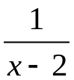； (B) 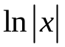； （C） 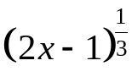； (D) 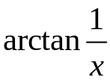。

4． 曲线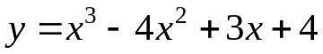的凹区间是（ A ）.

（A）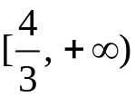； （B）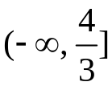； （C）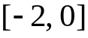； （D）没有凹区间。

5．函数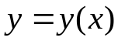是可微函数且由方程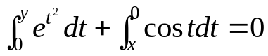所确定,
则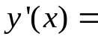 ( D )。

（A） 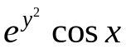； （B） 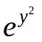； (C) 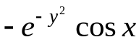 ； （D）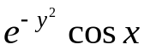。

三、求下列极限（共2小题，每小题 8分，共 16 分）
得分 | 评阅人
1．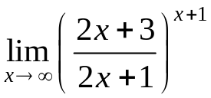 。

解: 原式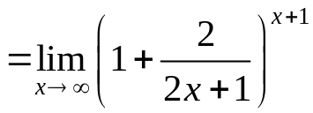 ……2分
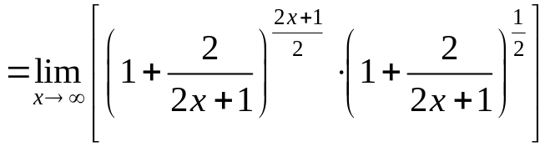 ……6分
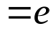 ……8分

2．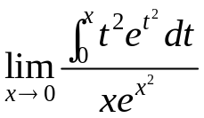 。

解: 由洛必达法则有
原式 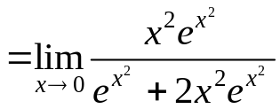 ……6分
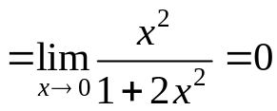 ……8分

四、求下列导数（共2小题，每小题 7分，共 14 分）
得分 | 评阅人
- 设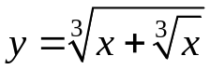, 求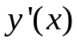。

解: 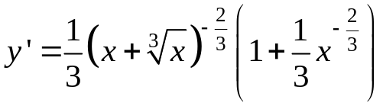 ……8分

2．设 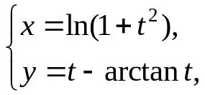 求 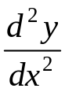 。

解: 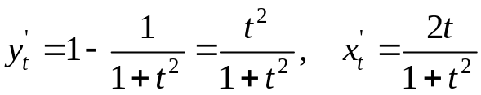. ……2分
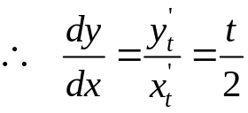. ……4分
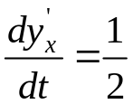. ……5分
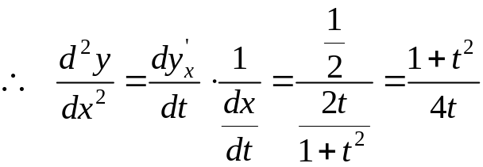. ……7分

五、求下列不定积分（共2小题，每小题 7分，共 14 分）
得分 | 评阅人
1. 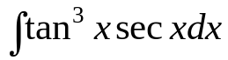。

解: 原式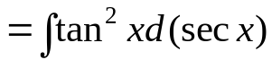 ……2分
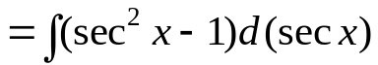 ……5分
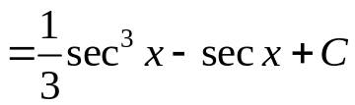 ……7分

2. 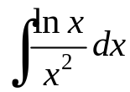。

解: 原式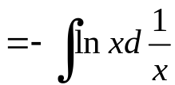 ……2分
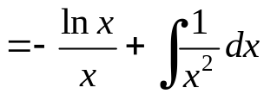 ……5分
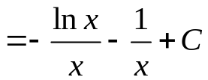 ……7分

.

六、计算题（共2小题，每小题 7 分，共 14 分）
得分 | 评阅人
- 计算定积分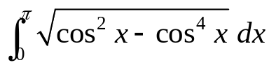。

解: 原式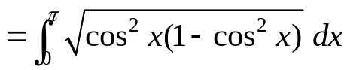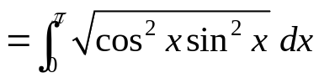
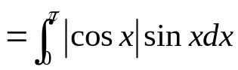 ……3分
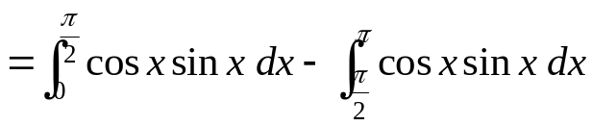 ……5分
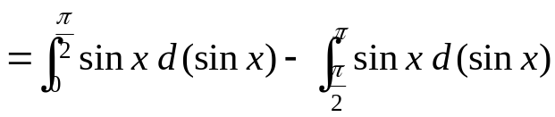
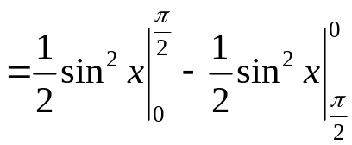 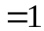. ……7分

- (应用题) 某车间靠墙壁要盖一间长方形小屋，现有存砖只够砌20m长的墙壁，问应围成怎样的长方形才能使这间小屋的面积最大？

解: 如图所示. 设这间小屋的宽为,长为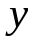, 则小屋的面积
为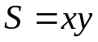. 已知 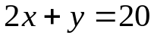, 即 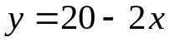. ……2分
则 ……3分
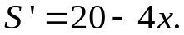 令 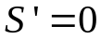, 得驻点 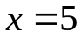. ……5分
由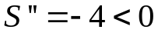 知 为极大值点, 又驻点
唯一, 故极大值点就是最大值点. ……6分
因此当宽为5m, 长为10m时, 这间小屋的面积最大. ……7分

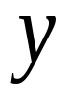

七、解下列各题（共2小题，第1小题7分，第2小题5分,共12分）
.
得分 | 评阅人
1. 讨论函数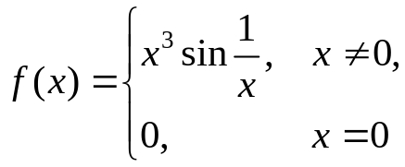 在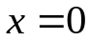处的连续性与可导性。

解: 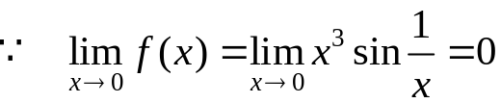 ……2分
而 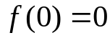, 在处连续. ……4分
又 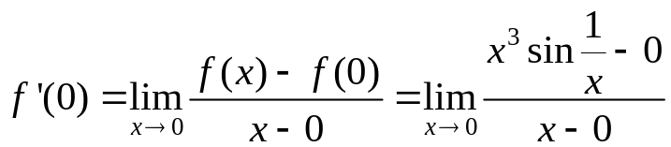 ……6分
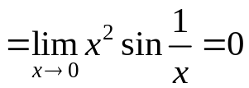.
故在处可导. ……7分

2. 设函数在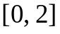上连续, 在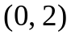内可导, 且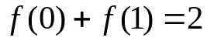,
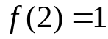.证明：必存在，使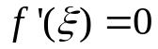。

证明: 在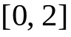上连续, 在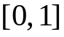上连续,
且在上必有最大值和最小值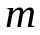, 于是
……2分
故 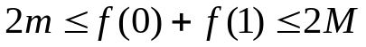
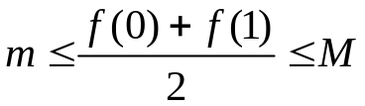. ……3分
由介值定理知,至少存在一点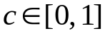,使
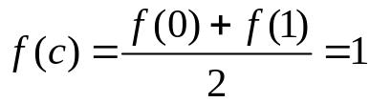. ……4分
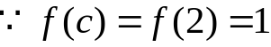,且 在 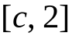 上连续,在
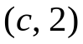内可导,由罗尔定理知,必存在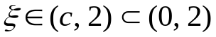,
使 . 证毕. ……5分

